贵阳观山湖滨湖花城项目
监管报告
2018年10月份管理报告

项目名称：贵阳观山湖滨湖花城项目
委托方：光大兴陇信托有限责任公司
受托方：北京康正宏基房地产评估有限公司
监管人员：李世坤、高小萌
日期：二零一八年十一月二日

目录
1重大事件的披露 3
1.1项目公司成立 3
1.2康正开始与项目公司进行共管 4
1.3康正现场监管人员变动 5
2工程进度 6
2.1 项目地块现场状况 6
2.2 项目地块现场照片 6
3印章、证照使用情况 7
4监管账户余额情况 8

为了方便阅读之目的，本报告中将部分名称简写为：
·项目公司：贵阳精进联和房地产开发有限公司
·光大兴陇：光大兴陇信托有限责任公司
·康正：北京康正宏基房地产评估有限公司

1重大事件的披露

1.1项目公司成立
项目公司贵阳精进联和房地产开发有限公司于2018年7月27日成立，项目公司内部具体流程还未确立，内部制度未完善，公司人员配备在补齐，目前临时由项目公司董事长周云洲进行付款以及用印的审核、光大信托最终审批的临时流程执行。
（转下页）

1.2康正开始与项目公司进行共管
康正与项目公司于2018年8月13日进行共管，派驻监管人员于项目公司开展监管工作。
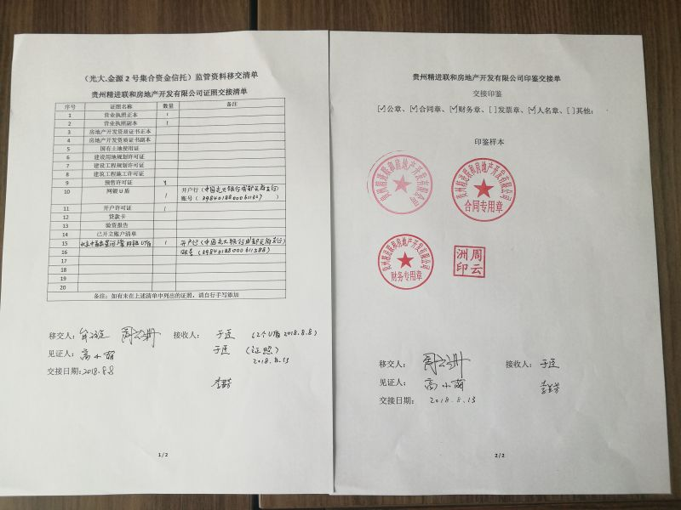
贵阳精进联和房地产开发有限公司证照及印鉴交接清单照片

1.3康正现场监管人员变动
2018年10月8日，康正现场监管人员由【于臣】变更为【李世坤】，双方已完成工作交接并由后者继续进行现场监管工作。
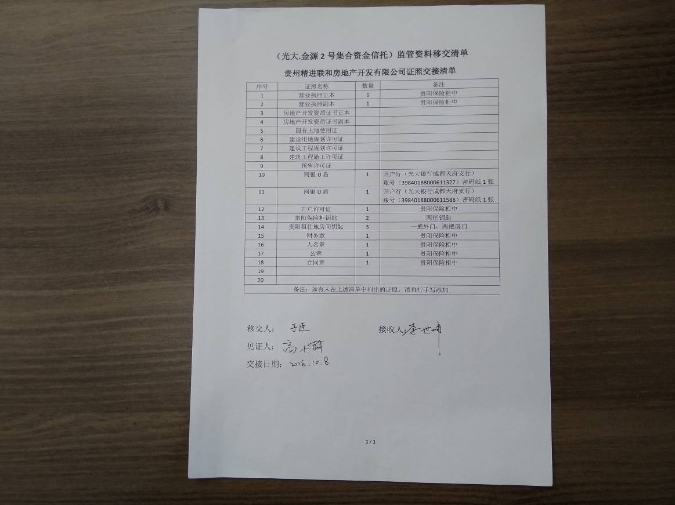
贵州精进联和房地产开发有限公司证照交接清单

2工程进度

2.1项目地块现场状况
拟拍项目地块，观储-2017B-02（滨湖花城）地块位于观山湖区林城东路与西二环交叉口西北侧，共分为5宗土地（2宗商业用地、3宗居住用地），总净用地面积为277.67亩（185066.667平方米）。
当前目标地块正在进行土地平整，本月尚未挂牌。

2.2项目地块现场照片（2018年10月31日）
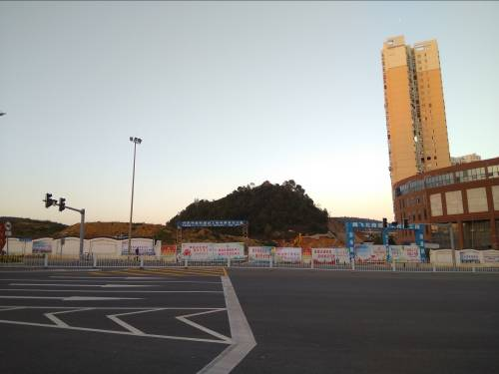
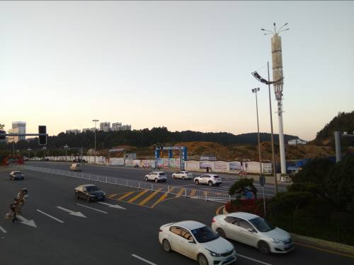

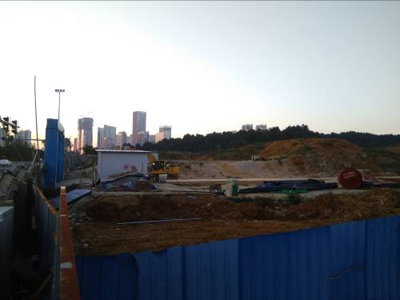
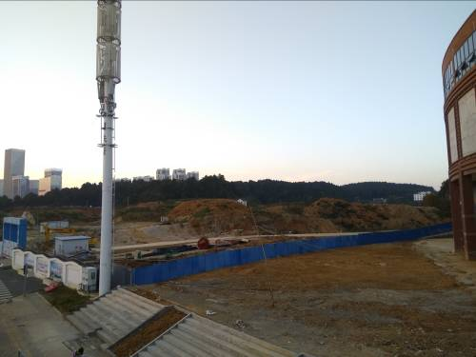

3印章、证照使用情况
对于印鉴的使用，项目公司工作人员严格按照监管计划及后续用章/印流程约定，履行印鉴使用流程，并通过相关负责人审批，给予盖章。各印鉴使用具体使用情况详见下表：
2018年10月印鉴使用情况表
用印日期 | 印鉴名称及个数 | 事由 | 材料 | 申请人 | 最终审批人 | 备注
2018.10.17 | 公章（5） | 美的物业公司增值税发票开票信息资料备案 | 增值税一般纳税人资格登记表；开具增值税专用发票申请；国家税务总局贵阳市观山湖区税务局税务事项通知书；法人周云洲身份证复印件；营业执照副本 | 武杨斐 | 周云洲 | 均一式一份
2018.10.17 | 财务章（1） | 周宁退回借款收据归档 | 周宁退回借款收据 | 李显芳 | 周云洲 | 一式一份(金额：290000元；收款账号：133055963850；收款人名称：贵州精进联和房地产开发有限公司；收款人开户行：中国银行贵阳市中山路支行；日期：2018年9月26日)
2018.10.17 | 公章（1） | 贵州精进联和房地产开发有限公司2018年9月工资表用印 | 贵州精进联和房地产开发有限公司2018年9月工资表 | 李显芳 | 周云洲 | 一式一份
2018.10.18 | 公章（3） 财务章（3） 法人章（3） | 中国银行余额对账单用印 | 中国银行余额对账单 | 李显芳 | 周云洲 | 账号：133055963850；开户行：中国银行贵阳市中山东路支行；截止日期：20180930；余额：269789.40元

4监管账户余额情况
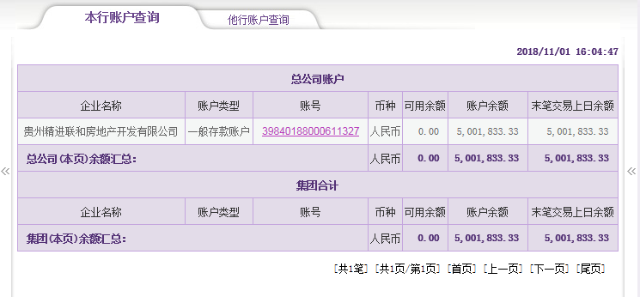

企业名称 | 账户类型 | 账号 | 币种 | 余额
贵州精进联合房地产开发有限公司 | 一般存款账户 | 39840188000611327 | 人民币 | 5001833.33

（转下页）
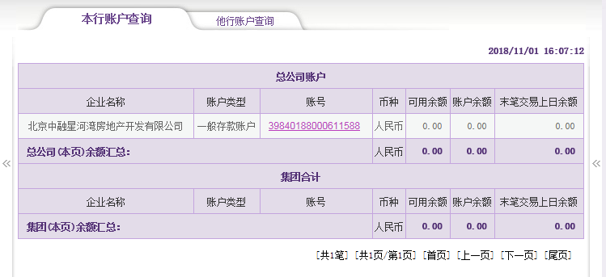

企业名称 | 账户类型 | 账号 | 币种 | 余额
北京中融星河湾房地产开发有限公司 | 一般存款账户 | 39840188000611588 | 人民币 | 0.00

